Elektropneumatika
V rámci rychlého rozvoje automatizace nabývá stále větší význam i její mnohdy používaná součást elektropneumatika.
V učebně budete seznamováni se základními prvky, jako jsou pneumotory a rozvaděče, se kterými se setkáváme v elektropneumatice.

Pneumotory - značení
Podstatou schématické značky pneumotoru je zjednodušené nakreslení bočního průřezu pneumotoru.
Pokud vezmeme základní provedení dvoučinného přímočarého pneumotoru a podélně jej rozřízneme,
objeví se nám pohled na těleso válce, píst a pístnici. Pokud to zjednodušíme, je schématická značka tvořena obdélníkem znázorňujícím těleso válce. U jedné strany je svisle nakreslen píst a na tento píst navazuje pístnice prostupující čelem tělesa válce.
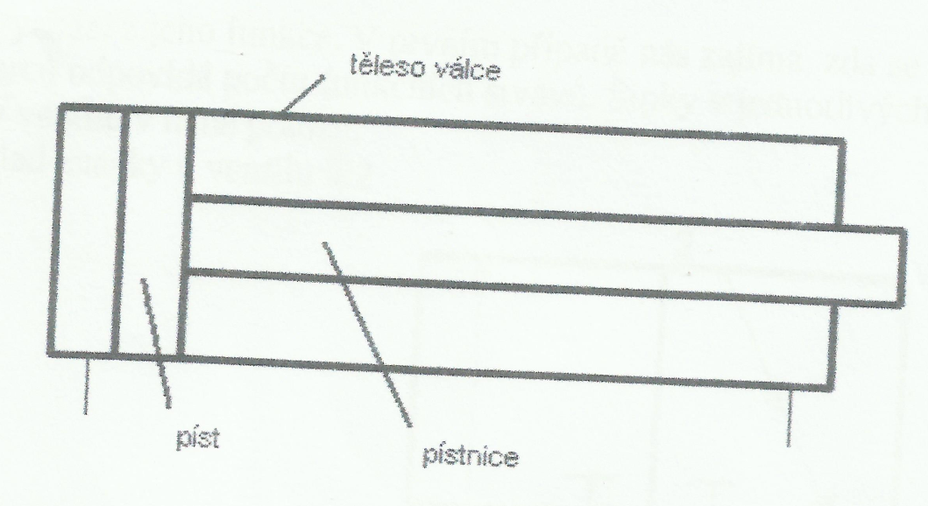

- Pneumatické komponenty – značení
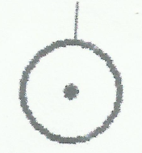
Zdroj vzduchu:

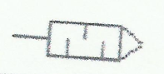
Tlumič hluku:

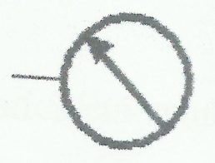
Tlakoměr (manometr):

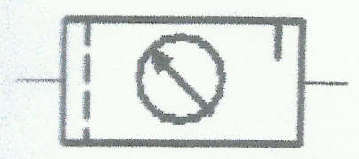
Redukční ventil s tlakoměrem:

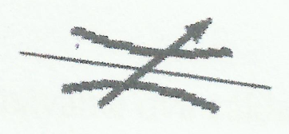
Škrtící ventil nastavitelný:

Škrtící ventil nastavitelný jednosměrný:
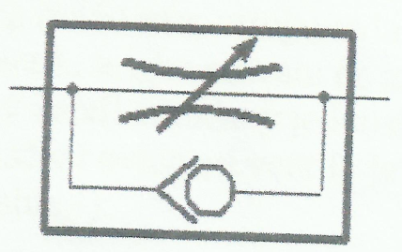

Ventily – značení
Schématická značka ventilu vychází z jeho funkce. V prvním případě nás zajímá, zda se jedná o ventil 3/2 nebo 5/2. Počet čtverců odpovídá počtu funkčních stavů x/2. Šipky v jednotlivých čtvercích znázorňují otevřené průchody ventilu v dané poloze.
Obrázek č.1 nám ukazuje základ značky u ventilu 3/2
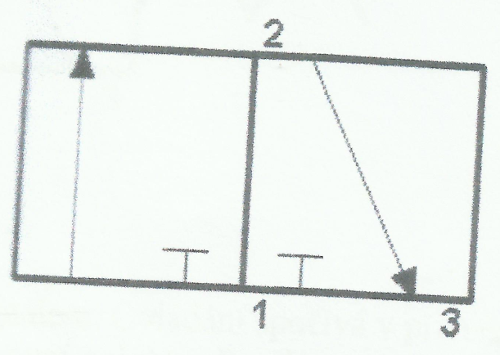

Obrázek č. 2 nám ukazuje základ značky u ventilu 5/2

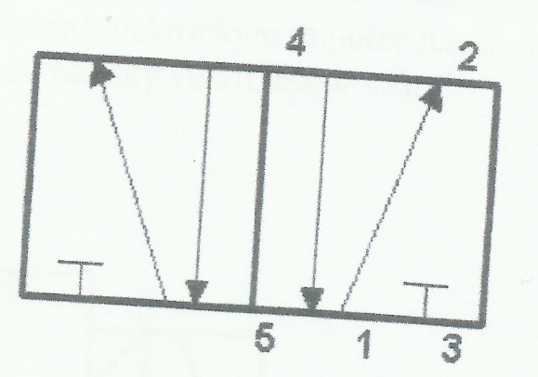

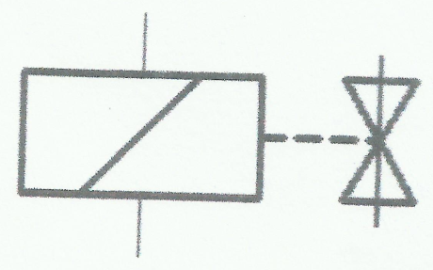
Obrázek č. 3 je cívka elektropneumatického ventilu:

U ovládaných ventilů rozeznáváme dva základní principy ovládání: - monostabilní
- bistabilní

Monostabilní ventil je ovládán jednostranně signálem s návratem do základní polohy. Ovládání spočívá v přivedení ovládajícího signálu a k přesunu ventilu do aktivní polohy. V této poloze se ventil nachází pouze do doby, dokud je na ovládacím vstupu ovládací signál. Pokud ovládací signál odpojíme, dojde pomocí vratné pružiny ve ventilu k jeho návratu do základní polohy.
Viz. obrázek je elektropneumatický ventil ovládaný jednostranně elektrickým impulzem s návratem do základní polohy pružinou.(pro označení ovládaní ventilu je možno také použit název:3/2 elektropneumatický ventil monostabilní):

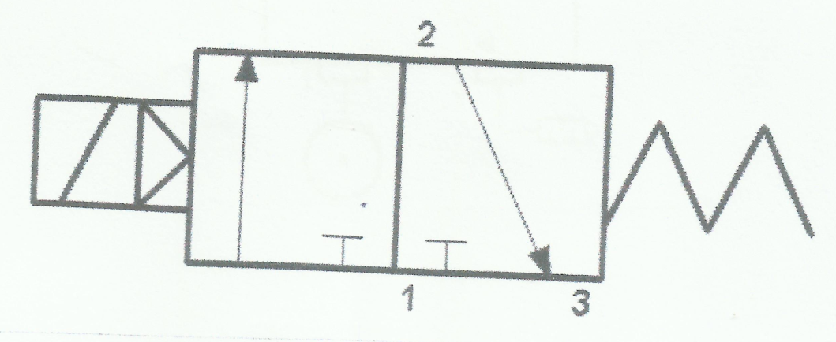

Bistabilní ventil je ovládán oboustranně ovládacím signálem. Ovládání spočívá v přivedení sinálu na ovládací vstupy. Potřebujeme-li přesunout ventil do aktivní polohy, přivedeme na určený ovládací vstup sinál .Dojde k přesunu ventilu. Tento signál odpojíme, ale ventil setrvá ve své aktivní poloze. Pokud potřebujeme přesunout ventil zpět do základní polohy, musíme použít opačný ovládací vstup, do kterého zavedeme signál. Tím se ventil přesune a ovládací signál může být odpojen.Ventilům s tímto způsobem ovládaní někdy říkáme paměťové.
Viz. obrázek je elektropneumatický ventil ovládaný oboustranně elektrickým impulzem.(pro označení ovládání ventilu je možné také použít název: 3/2 elektropneumatický ventil bistabilní):
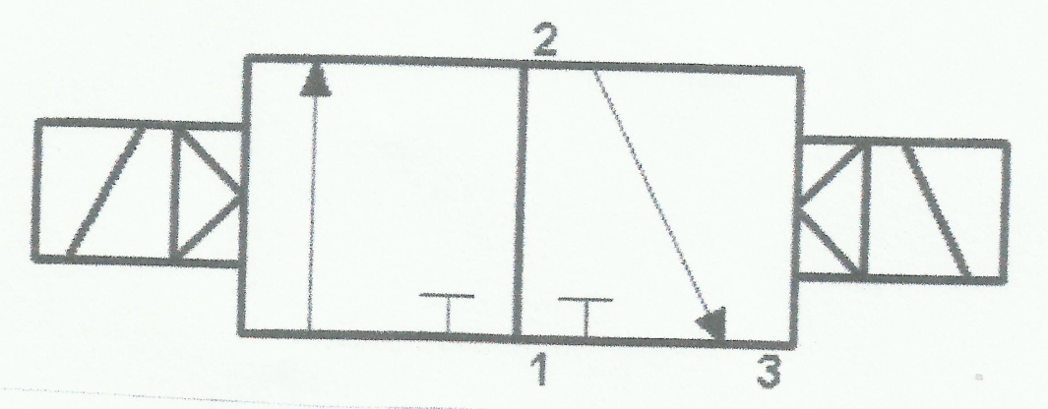

Příkladem použití ventilu 3/2 je především ovládání jednočinného přímočárého pneumotoru s vratnou pružinou, v základní poloze zasunutý viz. obrázek.

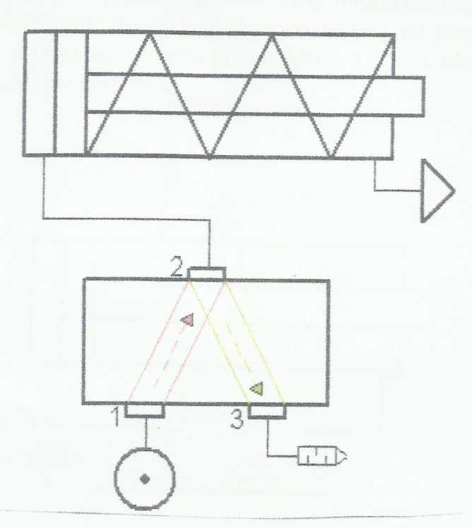

Funkce ventilu bez ohledu na jeho způsob ovládání, spočívá v ovládání jednočinného pneumotoru.
Pro vyjetí pneumotoru požadujeme zavedení stlačeného vzduchu do prostoru za píst. K tomu slouží průduch mezi vstupy 1 a 2. Stlačený vzduch proudí tímto průduchem do prostoru za píst, který je silou stlačeného vzduchu vytlačován. Pokud požaduje návrat pneumotor, je nutné přívod stlačeného vzduchu uzavřít. To ovšem nestačí. Stlačený vzduch v prostoru za pístem by zamezil návratu pístu. Tento prostor je nutné odvzdušnit. K tomuto účelu slouží druhý průduch označovaný 2-3. Tím dojde k vypuštění stlačeného vzduchu z prostoru za pístem. Vratná pružina tak není stlačována vzduchem a může zasunout píst do výchozí polohy.

Dalším poměrně často používaný ventil je 5/2. Využíváme ho zpravidla pro ovládání dvoučinného pneumotoru viz. obrázek. Z obrázku je patrné použití vždy dvou průduchu v každé poloze. Funkce ventilu 5/2 odpovídá potřebám dvoučinného pneumotoru. Pokud má pneumotor vyjíždět, nestačí pouze působit stlačeným vduchem do prostoru za píst přes průduch 1 – 4. Vzduch v prostoru před pístem odchází přes průduch 2-3 volně do prostoru.

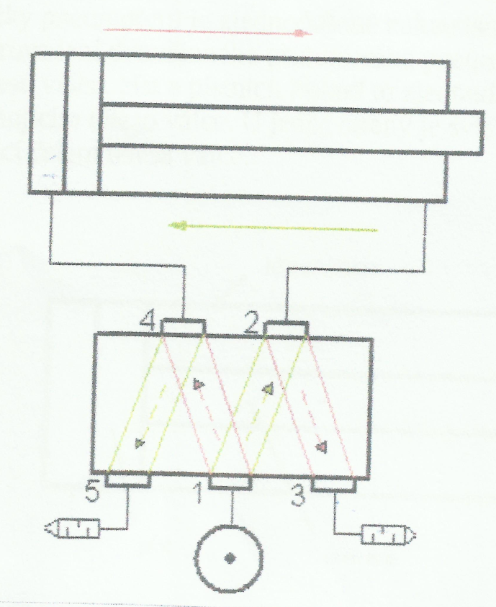

V opačném případě je píst zatlačován působením vzduchu přes průduch 1-2 a v prostoru za pístem je vzduch vytlačován průduchem 4-5. Ventil 5/2 má tedy dva základní funkční stavy a v každem funkčním stavu jsou vždy otevřeny dva průduchy:1-2,4-5 a 1-4,2-3.

Testové otázky z textu:

1. Z jakých základních částí se skládá pneumotor – napiš (3 slova).

2. Zkopíruj značení ,,zdroj vzduchu”

3. Zkopíruj základ značky ventilu 5/2

4. Napiš ,kterých ventilů jsou v textu nakreslené schématické značky.

5. U ovládaných ventilů rozeznáváme dva základní principy ovládání, které to jsou?

6. Ventil ovládáný jednostranným signálem s návratem do základní polohy se nazývá?

7. Co znázorňují šipky v jednotlivých čtvercích?
….

8. Na obrázku je ……

9. Viz. obrázek je …….

10. Na obrázku je …..

